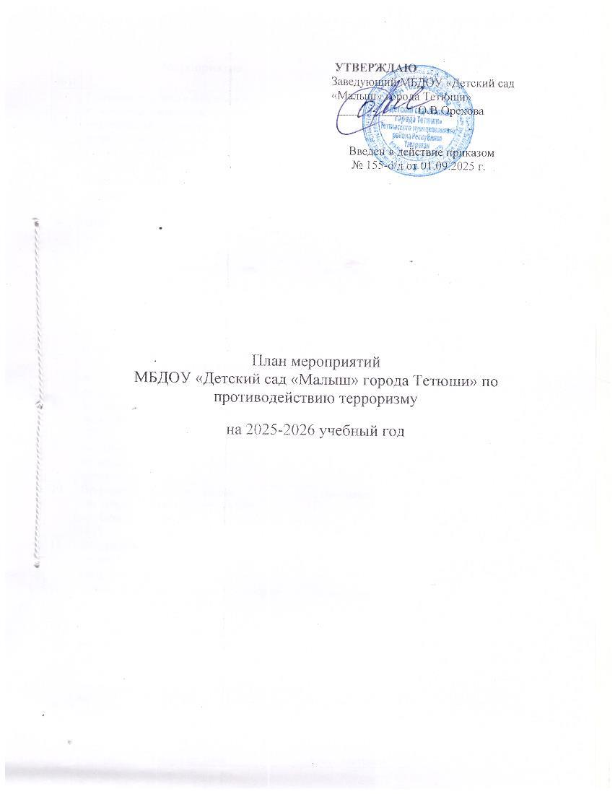
№ п/п | Мероприятия | Сроки | Ответственный
1 | Проведение общего собрания трудового коллектива. Знакомство с планом мероприятий по предупреждению террористических актов на территории ДОУ | сентябрь | Заведующий, ст. воспитатель
2 | Проведение инструктажа с сотрудниками по действиям в ЧС | 1 раз в квартал | Заведующий, завхоз
3 | Усиление контроля за охраной учреждения, проверка работоспособности КТС | постоянно | Завхоз, рабочий по обслуживанию здания
4 | Обеспечение контроля за вводимыми на территорию ДОУ грузов, своевременный вывоз ТКО | постоянно | Завхоз, рабочий по обслуживанию здания
5 | Контроль за работоспособностью видеонаблюдения | постоянно | Завхоз, рабочий по обслуживанию здания
6 | Проведение разъяснительной работы среди родителей: беседы, консультации по антитеррористической и противодиверсионной пропаганды. | постоянно | Ст. воспитатель, воспитатели групп
7 | Обеспечение безопасности нахождения детей во время всего учебно – воспитательного процесса с 6.30-18.30 | постоянно | Завхоз, сторож, рабочий по обслуживанию
8 | Усиление пропускного режима допуска граждан и автотранспорта на территорию ДОУ | постоянно | Завхоз, сторож, рабочий по обслуживанию
9 | Назначение ответственных и дежурных при проведении культурно – массовых мероприятий | постоянно | Завхоз, мл. воспитатели
10 | Проведение контроля с целью предупреждения бесконтрольного пребывания посторонних лиц на территории ДОУ | Постоянно | Завхоз
11 | Контроль за наличием информации по ЧС (наличие телефонов МВД, пожарной, скорой помощи, аварийных служб) | Постоянно | Заведующий
12 | Организация тренировочной эвакуации детей по плану эвакуации | 1 раз в квартал | Заведующий, завхоз, воспитатели, тех персонал
13 | Проведение бесед с родителями предупредительно – профилактического характера | Постоянно | Воспитатели групп
14 | Ознакомление вновь поступающих сотрудников с инструкциями по действиям ЧС | Постоянно | Заведующий
15 | Пропаганда просветительской работы с родителями через наглядную агитацию | Постоянно | Воспитатели групп, завхоз
16 | Систематическое проведение мероприятий (занятий, бесед и др) по ОБЖ | По планам воспитателей | Воспитатели групп

